1)Intalacion:

Instalar git

<http://msysgit.github.io/>

Instalar Tortoise

<https://code.google.com/p/tortoisegit/>

2)Descargar el proyecto

Ruta del proyecto:

https://github.com/gcorreageek/proyAlmacenes.git

Creas una carpeta cualquier donde vas a descargar todo el proyecto, entras a la carpeta click derecho en “Git clone..”

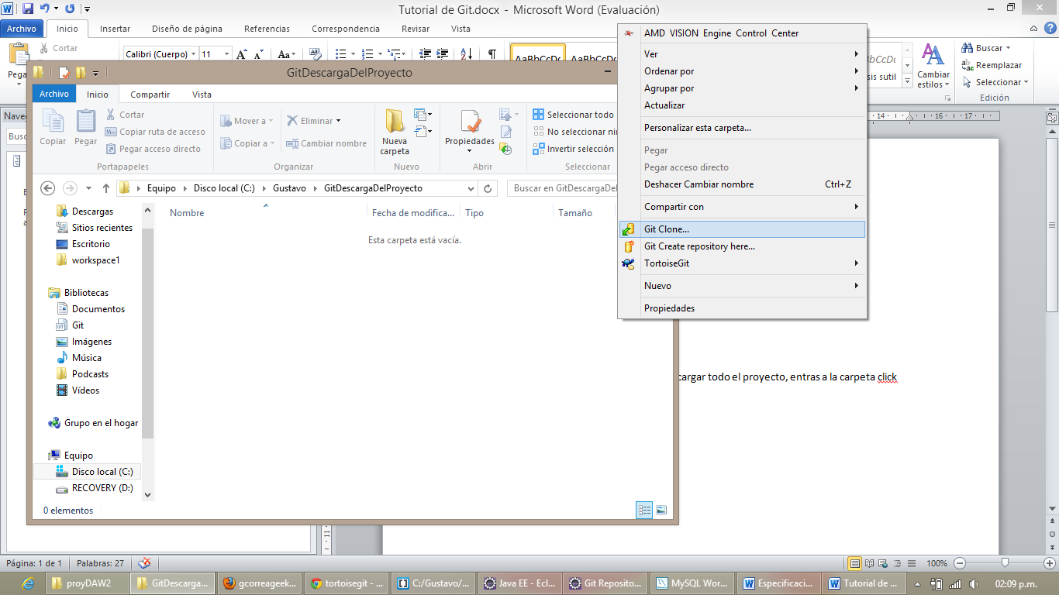

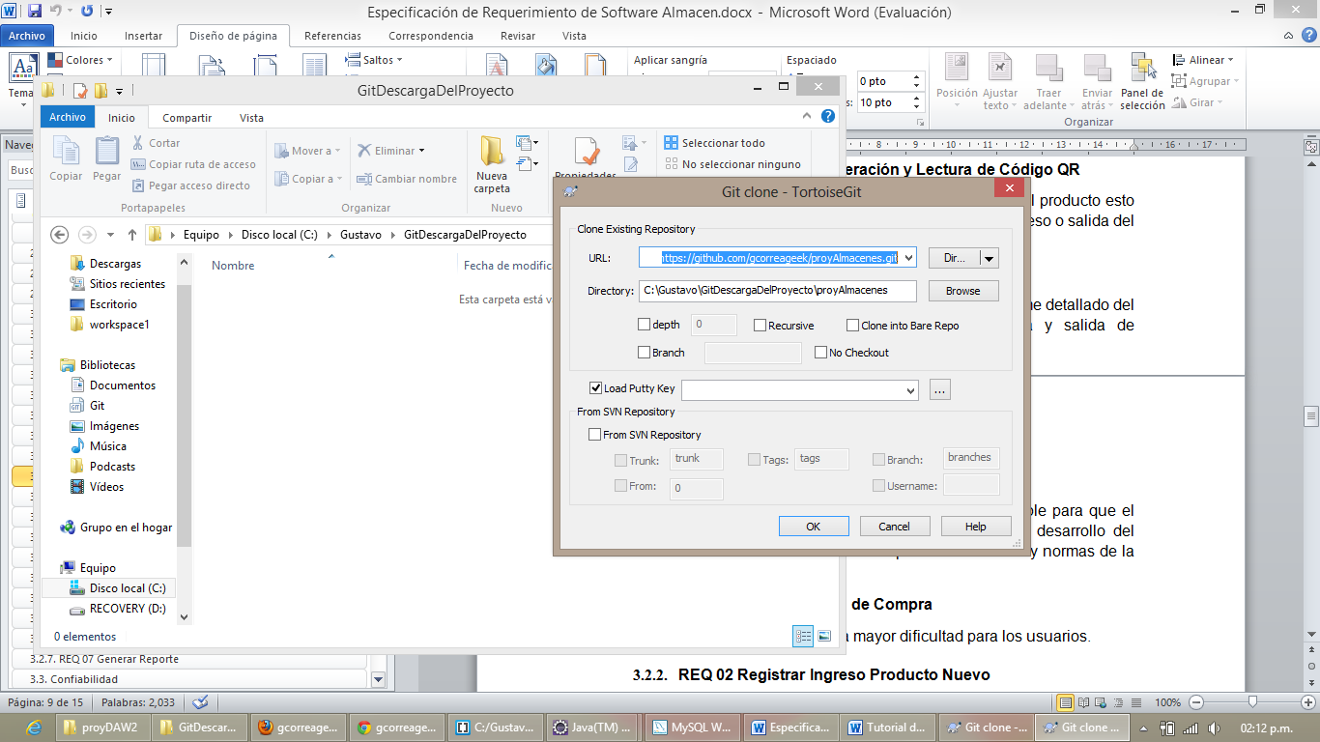

Le das “OK”, y comenzara a descargar todo el proyeto.

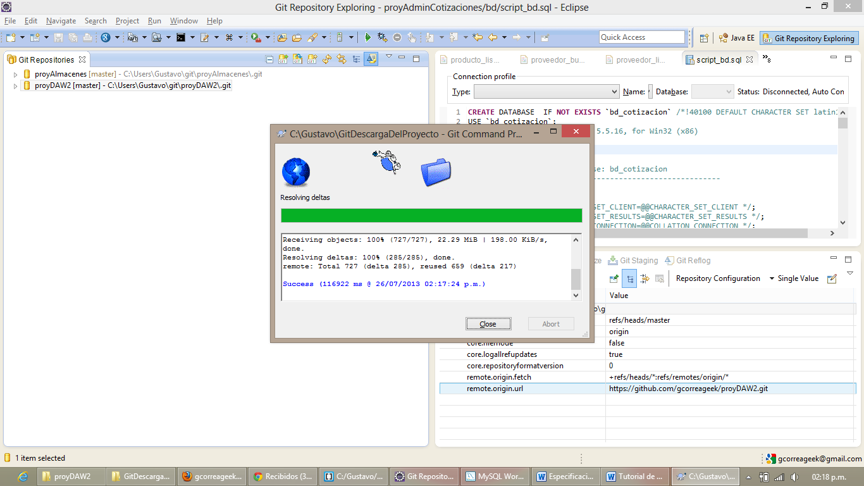

Te sale “**Success**” y le das “Close”.

Darle commit y push

Git funciona primero dándole commit a tu repositorio local y luego push para subirlo ala web.